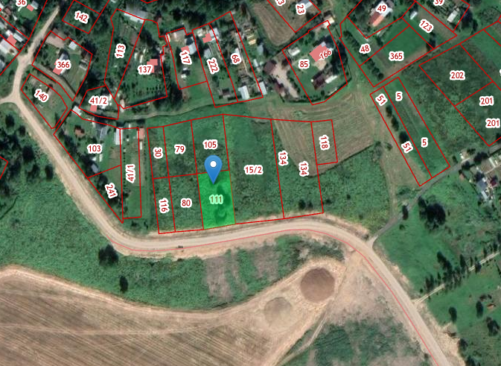
Администрация Яргомжского сельского поселения информирует население о возможном предоставлении в собственность земельного участка:
- кадастровый номер 35:22:0106025:111;
- категория земель: земли населенных пунктов;
- площадь 1200 кв.м;
- местоположение: Вологодская область, Череповецкий район, Яргомжское сельское поселение, д. Мархинино;
- вид разрешенного использования: для ведения личного подсобного хозяйства.
Предоставление данного земельного участка осуществляется в соответствии со ст. 39.18 Земельного кодекса Российской Федерации.
Граждане, заинтересованные в предоставлении данного земельного участка имеют право в течение 30 дней со дня опубликования и размещения извещения на официальных сайтах подавать заявления о намерении участвовать в аукционе по продаже земельного участка в письменном виде лично или посредством почтовой связи.
Заявления принимаются лично по адресу: Череповецкий район, д.Ботово, ул.Ленина, д.15, либо посредством почтового обращения в адрес Администрации: 162693, Вологодская область, Череповецкий район, д.Ботово, ул.Ленина, д.15 (в заявлении необходимо указать: дату, время и источник опубликования/размещения извещения).
Дата начала приема заявлений: 16.10.2024 8:30.
Дата окончания приема заявлений: 15.11.2024 16:00.

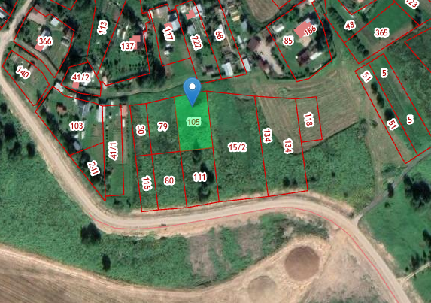

Администрация Яргомжского сельского поселения информирует население о возможном предоставлении в собственность земельного участка:
- кадастровый номер 35:22:0106025:105;
- категория земель: земли населенных пунктов;
- площадь 1200 кв.м;
- местоположение: Вологодская область, Череповецкий район, Яргомжское сельское поселение, д. Мархинино;
- вид разрешенного использования: для ведения личного подсобного хозяйства.
Предоставление данного земельного участка осуществляется в соответствии со ст. 39.18 Земельного кодекса Российской Федерации.
Граждане, заинтересованные в предоставлении данного земельного участка имеют право в течение 30 дней со дня опубликования и размещения извещения на официальных сайтах подавать заявления о намерении участвовать в аукционе по продаже земельного участка в письменном виде лично или посредством почтовой связи.
Заявления принимаются лично по адресу: Череповецкий район, д.Ботово, ул.Ленина, д.15, либо посредством почтового обращения в адрес Администрации: 162693, Вологодская область, Череповецкий район, д.Ботово, ул.Ленина, д.15 (в заявлении необходимо указать: дату, время и источник опубликования/размещения извещения).
Дата начала приема заявлений: 16.10.2024 8:30.
Дата окончания приема заявлений: 15.11.2024 16:00.

